МДК.04.01 Организация процессов приготовления, подготовки к реализации и хранения холодных и горячих сладких блюд, десертов, напитков разнообразного ассортимент
Тема: Виды, назначение технологического оборудования и производственного инвентаря, инструментов, весоизмерительных приборов, посуды, правила их подбора и безопасного использования, правила ухода за ними.

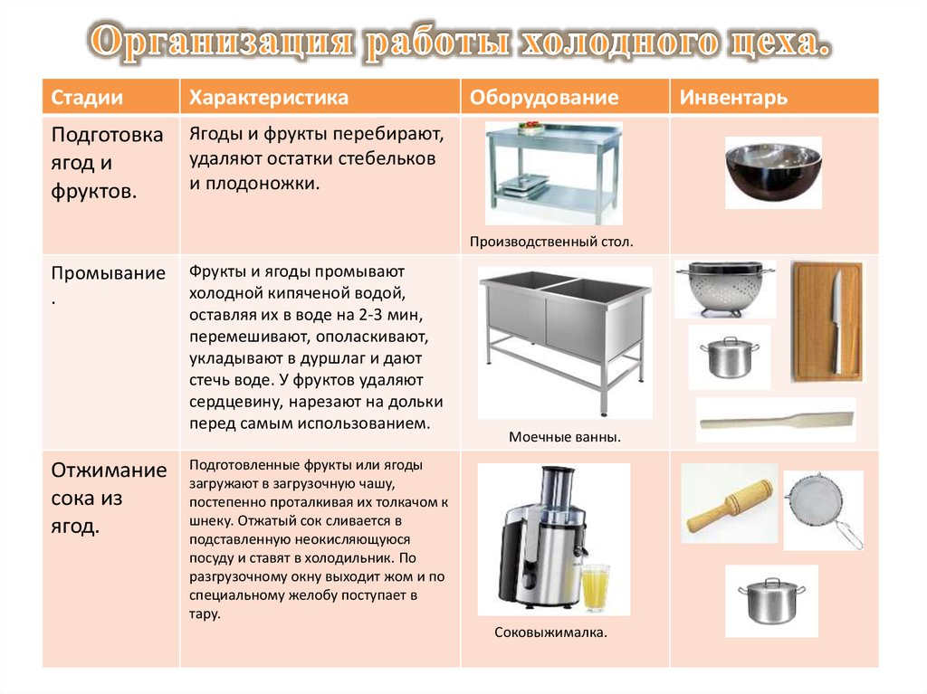

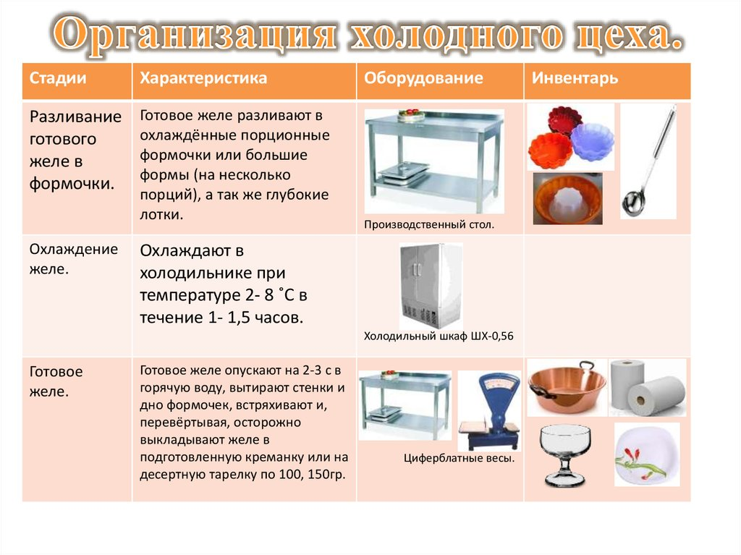
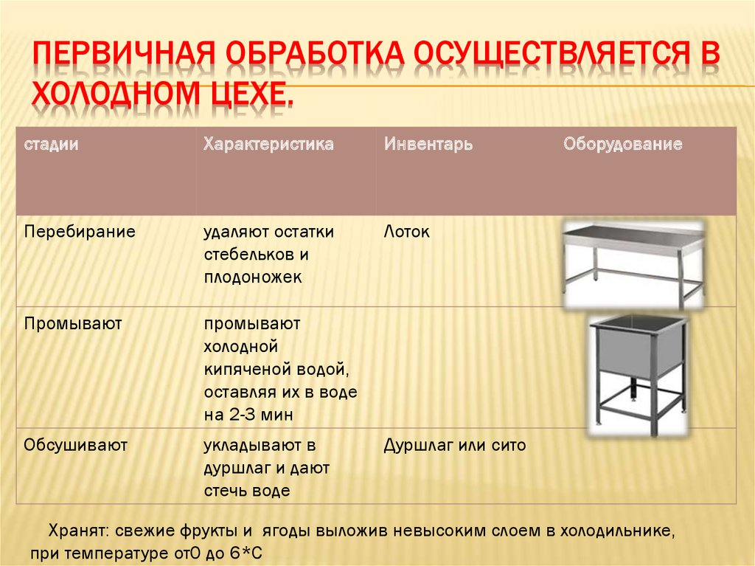

При организации работ в холодном цехе по приготовлению холодных сладких блюд (компотов, киселей, желе, муссов, самбуков, кремов) необходимо учитывать, что продукция после изготовления не подвергается вторичной тепловой обработке, поэтому необходимо строго соблюдать санитарные правила при организации производственного процесса и правила личной гигиены. Холодные сладкие блюда должны изготовляться в таком количестве, которое может быть реализовано в короткий срок. Срок годности желированных холодных сладких блюд при хранении при температуре от 4 до 2 °С составляет 24 ч, взбитых сливок — 6 ч, свежеотжатых соков — 48 ч (см. СанПиН 2.3.2.1324-03 «Гигиенические требования к срокам годности и условиям хранения пи- 2 щевых продуктов».). Не допускаются к реализации желированные сладкие блюда, компоты, холодные напитки собственного производства, фруктовые салаты, оставшиеся от предыдущего дня. На небольших предприятиях общественного питания организуются универсальные рабочие места, на которых последовательно готовят сладкие блюда в соответствии с производственной программой, учитывая необходимость разделения работ с продуктами, прошедшими предварительную тепловую обработку, и сырыми продуктами. В крупных холодных цехах организуются специализированные рабочие места, а на крупных предприятиях (фабриках-заготовочных, кейтеринговых) выделяют целые линии по производству и порционированию холодных сладких блюд и холодных напитков. Фруктовые отвары, гарниры к сладким блюдам, сиропы для желированных блюд, компоты, кисели варят в горячем цехе. В холодных цехах для приготовления сладких блюд используется механическое оборудование: универсальные приводы с набором сменных механизмов для нарезки, протирания плодов, приготовления свежеотжатых соков, измельчения (дробления) орехов, взбивания муссов, самбуков, сливок, сметаны; овощерезательные машины для приготовления фруктовых салатов, нарезки плодов для компотов; куттеры; блендеры для приготовления из плодов и ягод пюреобразных масс; слайсеры для очень тонкой нарезки плодов; миксеры; соковыжиматели различного назначения; взбивальные машины для взбивания сливок, сметаны, белков яиц, сиропов для мусса и др. Подбор механического и холодильного оборудования зависит от мощности холодного цеха, количества требуемых продуктов, готовой холодной кулинарной продукции и холодных сладких блюд в частности. В крупных цехах устанавливают стационарное механическое оборудование большой производительности, на небольших предприятиях — машины в настольном исполнении, которые устанавливают на рабочее место по мере необходимости. При этом учитывается необходимость раздельной обработки сырья и продуктов, прошедших тепловую обработку, и раздельного хранения продуктов для холодных блюд и готовой продукции. Рабочее место по оформлению холодных сладких блюд, в том числе желированных, удобно располагать на производственных столах с охлаждаемой горкой. Охлаждают и хранят обработанные плоды, ягоды, готовые холодные сладкие блюда до отпуска в холодильных шкафах или холодильных камерах раздельно, так как горячие продукты, положенные рядом с холодными, провоцируют порчу последних. Кроме того, внезапное повышение температуры внутри холодильника очень сильно влияет на повышение электрозатрат и заставляет его работать с повышенными механическими усилиями, что в свою очередь негативно сказывается на сроке эксплуатации самого холодильника. Холодные сладкие блюда отпускаются после охлаждения в холодильных шкафах и должны иметь температуру 10 … 14 °С. Замороженные сладкие блюда (мороженое, парфе) охлаждают и замораживают в низкотемпературных холодильных камерах или шкафах шоковой заморозки. Подбор производственных столов зависит от ежедневной производственной программы цеха, количества работников, одновременно работающих в цехе, поскольку фронт работ на каждого работника должен составлять не менее 1,5 м. В целях оптимизации работ предпочтение отдается следующим производственным столам (рис. 2.11): • с полками для хранения малогабаритного электромеханического оборудования в настольном исполнении, механизмов, приспособлений, специй; • охлаждаемым шкафом, охлаждаемой горкой; • встроенной моечной ванной для промывки плодов, ягод, зелени.
Оформить краткий конспект в тетради использовать:
1 Анфимова Н.А. Кулинария : учебник для студ. учреждений сред. проф. образования / Н.А. Анфимова. – 2-е изд., стер. – М. :Издательский центр «Академия», 2003 – 400 с.
2 Интернет ресурсы.
Оправлять на эл. почту elena.grofel@yandex.ru или вк.

